UNIVERZITA PALACKÉHO V OLOMOUCI
PŘÍRODOVĚDECKÁ FAKULTA

KNIHOVNA

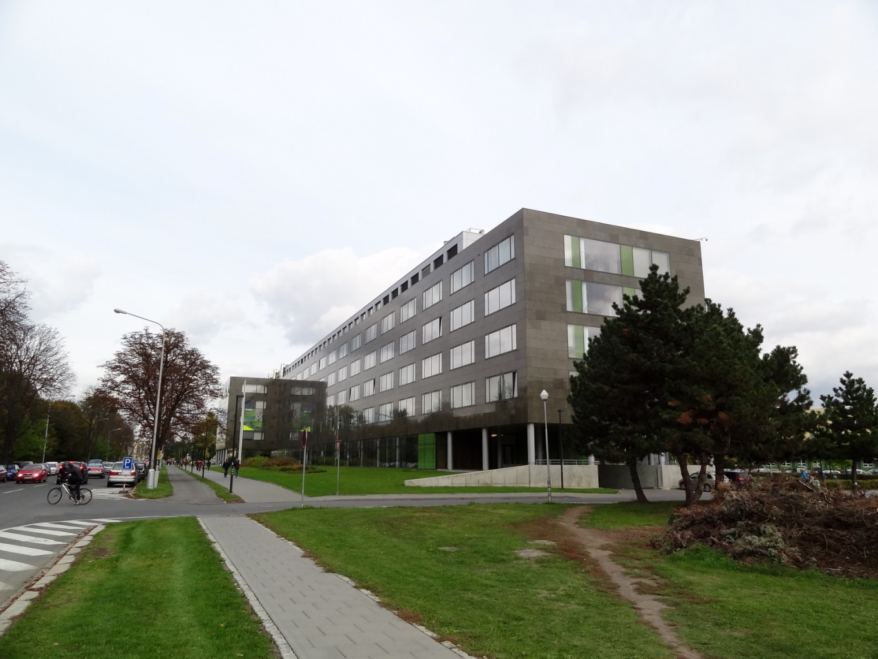

Výroční zpráva za rok 2015
Zpráva o činnosti Knihovny PřF za rok 2015
Hlavní činností Knihovny Přírodovědecké fakulty Univerzity Palackého v Olomouci (dále jen Knihovny PřF) je shromažďování, zpracovávání, uchovávání a zpřístupňování knihovních dokumentů a rovněž poskytováním knihovnicko-informačních služeb členům akademické obce UP i ostatním uživatelům, čímž přispívá k plnění základních úkolů UP, zvláště pak k rozvoji její funkce vzdělávací a vědeckobadatelské.
Knihovna PřF je součástí Knihovny Univerzity Palackého a sídlí ve dvou objektech. Na adrese 17. listopadu 12, v budově PřF na Envelopě, je umístěn fond zejména z oborů chemie, geologie, geografie, geoinformatiky, rozvojových studií, fyziky, optiky, matematiky a informatiky. Pobočka v areálu biologických oborů v Olomouci-Holici, na adrese Šlechtitelů 11, pokrývá především oblasti botaniky, biochemie, buněčné biologie a ekologie.
Rok 2015 představoval pro Knihovnu PřF především pokračování spolupráce s fakultou, byly získány nemalé finanční prostředky z děkanátu PřF.
Knihovna na Envelopě je v současné době dobře vybavena. Z prostoru v Holici byla vystěhována počítačová učebna, která byla využívána i jako výuková místnost. Knihovna tak získala nejen prostor, ale především více klidu pro své uživatele, kteří se při studiu často cítili výukou rušeni.
V závěru roku 2014 byl pořízen samoobslužný návratový box (bibliobox). Uživatelé si na novou možnost vracení rychle zvykli. V roce 2015 bylo přes bibliobox vráceno 1021 knih.
Nadále se pokračuje v opravách knižního fondu. Vedle oprav poškozených knih brněnskou firmou Tribun EU (19 ks) se také provádí obalování samolepící fólií, díky níž jsou knihy mnohem lépe chráněny.
V letních měsících dochází k revizi fondu a vyřazování zastaralých knih tak, aby knihovní fond co nejvíce odpovídal potřebám uživatelů i nárokům dnešní doby.

Finanční prostředky Knihovny PřF

Knihovna PřF získala pro rok 2015 z rozpočtu fakulty částku 250.000,- Kč. Z podstatné části byla využita k nákupu časopisu Science, předplatné pro rok 2016. Vzhledem k nepříznivému kurzu koruny k dolaru došlo k výraznému nárůstu ceny tohoto informačního zdroje oproti předchozímu roku (cena předplatného pro rok 2015 – 171.592,52 Kč). Pokles ceny v dalších letech nelze očekávat, spíše naopak. Knihovna rovněž nakoupila studijní literaturu. Nemalá částka byla použita pro nutné opravy knih, nákup zarážek a dalšího spotřebního materiálu. Větší položkou rozpočtu bylo letní malování obou knihoven – na Envelopě i na Holici.
Čerpání rozpočtu Knihovny PřF | Cena
Knihy | 18 712,00 Kč
Čas. Science (předpl. 2016) | 198 519,00 Kč
Opravy knih | 1 860,00 Kč
Zarážky | 2 735,00 Kč
Spotřební materiál | 4 374,00 Kč
Odměny | 14 500,00 Kč
Malováni | 32 000,00 Kč
Celková částka | 272 700,00 Kč

Z prostředků Knihovny UP byl zakoupen drobný kancelářský materiál. Knihovna UP získává na svoji činnost z univerzity dotaci ve výši 23.400.000,- Kč. Z této částky je 92-95% využito na mzdy zaměstnanců, pojištění a sociální fond. Výnosy jsou zhruba ve výši 600.000,- Kč, tvoří je pokuty, platby za kopírování a platby členských příspěvků uživatelů Britského centra. Z výnosů se hradí provozní náklady, tedy provoz Zbrojnice, nákup počítačů a tonerů a kancelářského vybavení, malování atd. Dlouhodobě nezbývá mnoho prostředků a trvale platí, že je nutné výrazně šetřit.

Knihovnicko-informační služby
V studovně na Envelopě je k dispozici 87 studijních míst, ve studovně v Holici 25 studijních míst. Studovna na Envelopě má otevřeno 43 hodin týdně, studovna v Holici 40 hodin týdně.
Realizováno bylo celkem 21758 absenčních výpůjček oproti 18437 v roce 2014, což znamená nárůst o 18 %. Klesl počet xerokopií, z 86626 v roce 2014 na 80663, tj. snížení o 6,88 %. Velký podíl představuje možnost vytištění dokumentů z počítače. Studenti v obou knihovnách velkou měrou využívají scannery.
Zatímco v předchozích letech studující knihovnu využívali výrazně pouze k vypůjčení či vrácení knih či časopisů, v současnosti dramaticky roste počet těch, kteří využívají i studijní místa a zůstávají v knihovně delší dobu, nezřídka v řádu hodin. Mnozí studenti také chodí do knihovny pracovat denně či několikrát v týdnu a využívají celý rozsah otevírací doby.

Doplňování knihovního fondu
Přes Knihovnu PřF bylo v roce 2015 získáno 1039 titulů knih v hodnotě 1 652 938,- Kč. Z toho grantové nákupy činily 1 515 167,- Kč, nákupy kateder 119 059 Kč, nákupy z prostředků Knihovny PřF 18 712,- Kč.
Ve stejném období bylo zakoupeno i 75 titulů časopisů v hodnotě 626 313,- Kč. Z toho grantové nákupy činily 19 316,- Kč, nákupy kateder 408 478,- Kč, nákup časopisu Science z prostředků Knihovny PřF 198 519,- Kč.
V roce 2015 došlo k poklesu nákupu z grantových prostředků. Řada starších grantů byla již vyčerpána a nové granty se objevují v menší míře. Nemalé prostředky byly získány z projektu „Zvyšování kompetencí v rámci přípravy pedagogických pracovníků na UP“, na kterém spolupracují Přírodovědecká a Pedagogická fakulta UP. Velmi rozsáhlý nákup knih také učinila Katedra informatiky PřF.
Studenti mají možnost oslovit knihovnu s požadavkem na koupi titulu, čehož bylo několikrát využito. Knihovna rovněž spolupracuje s katedrami na doplňování knihovního fondu. V závěru roku byly do knihovny v Holici pořízeny knihy z projektu FRUP v hodnotě 28 701,- Kč.

Akvizice knih v roce 2015

Druh akvizice - knihy | Kč
Grantový nákup | 1 515 167 Kč
Nákup z prostředků kateder | 119 059 Kč
Knihovna PřF | 18 712 Kč
Celkem | 1 652 938 Kč

Akvizice časopisů v roce 2015

Druh akvizice - časopisy | Kč
Grantový nákup | 19 316 Kč
Nákup z prostředků kateder | 408 478 Kč
Knihovna PřF - čas. Science | 198 519 Kč
Celkem | 626 313 Kč

Vzdělávací aktivity
V roce 2015 došlo k nárůstu vzdělávacích aktivit pořádaných Knihovnou PřF. Vedoucí Knihovny PřF každoročně zajišťuje výuku v oblasti elektronických informačních zdrojů dle požadavků vyučujících na Katedře organické chemie a Katedře geoinformatiky. Nově byli zaškoleni i studenti molekulární biologie a analytické chemie. Byly uskutečněny informační semináře pro studenty prvních ročníků na katedrách geologie, geoinformatiky, rozvojových studií, experimentální fyziky, molekulární biologie. Samozřejmostí jsou rovněž individuální porady jak pro studenty prvních ročníků, tak konzultace k problematice vyhledávání zdrojů při psaní bakalářských a diplomových prací. Celkem tak proběhlo 11 akcí v souhrnné délce 15,5 h, jichž se zúčastnilo 207 studentů.
Za zásadní považuji seznámit s chodem knihovny a jejími možnostmi všechny studenty prvních ročníků, neboť dobré povědomí o knihovně a jejích službách studentům ulehčuje studium a umožňuje efektivní práci s informačními zdroji. Šetří rovněž čas pracovníkům knihovny, kteří pracují přímo u informačního pultu. Proškoleným studentům při jejich návštěvě v knihovně není nutné vysvětlovat základní zásady fungování knihovny a nedochází tak ke zbytečnému zdržování zaměstnanců knihovny i návštěvníků.
Za nutné rovněž považuji rozšíření výuky práce s elektronickými informačními zdroji pro studenty vyšších ročníků. Získané informace by studenti mohli využít při psaní bakalářských a magisterských prací.

Základní statistické údaje za rok 2015
Položka
Počet zaměstnanců | 5
Počet studijních míst | 112
Počet počítačů | 16
Počet absenčních výpůjček | 21758
Počet svazků (knihovna) | 37814
Počet svazků (fakulta) | 45293
Počet xerokopií | 80663
Počet vzdělávacích akcí | 11

Výroční zprávu vypracovala: Mgr. Marcela Všetičková, vedoucí Knihovny PřF

